**Presseinformation**

März 2019

**Authentic Beauty Concept, die ganzheitliche, vegane*, Premium-Marke, die gemeinsam mit einem einzigartigen Friseurkollektiv entwickelt wurde…**

**Authentische Schönheit**

Von hochtechnischen Formulierungen zu sorgfältig ausgewählten, reinen Inhaltsstoffen. Von auffallenden Frisuren-Kunstwerken zu echten, authentischen Haarstylings. Von perfekt retuschierten Beauty-Bildern zu echten Fotos und einer ehrlichen, direkten Ansprache. Von einem schnelllebigen Lifestyle zu Zeit zum Abschalten. Die heutige Generation ist Teil einer breiteren Philosophie, die den Wunsch nach Wahrheit und Authentizität zeigt.

**Authentic Beauty Concept** wurde als Antwort auf die Bedürfnisse der heutigen Generation entwickelt:

**We believe in**

**Authentic Beauty**

**It's our shared believe,**

**it's what binds and drives us.**

**It begins the moment**

**you decide to be yourself.**

**We believe**

**authentic beauty is natural and simple.**

**It doesn't need sophisticated**

**photo filters it grows with character.**

**We believe**

**in pure ingredients**

**from carefully selected origins**

**free from silicones,**

**sulfates and parabens.**

**We believe**

**in the honest artisan, building**

**on empathy, experience and skills.**

**Be part of the**

**authentic beauty**

**movement.**

**Authentic Beauty Concept** ist inspiriert von Friseuren, Künstlern und Menschen, die dieselben Werte teilen. Sie wollten eine Haarpflegeserie kreieren, die mit unseren Werten übereinstimmt. **Authentisch, natürlich, pur, mit sorgfältig ausgewählten Inhaltsstoffen**. Wir wollten etwas Authentisches kreieren, etwas, womit sich die Menschen identifizieren können. Jeder hatte eine etwas andere Idee, aber unsere gemeinsamen Werte vereinten unsere individuellen Erfahrungen, Ideen und Grundsätze. Daraus wurde **Authentic Beauty Concept** geboren**.**

**Authentic Beauty Concept: Die Grundsätze**

**1. Reine Formulierungen**

**Authentic Beauty Concept** glaubt, dass die Entscheidung, auf welche Inhaltsstoffe man verzichtet genauso wichtig ist, wie die Inhaltsstoffe, die man bewusst integriert: Unsere Pflege- und Styling-Formeln sind vegan*, sowie frei von Sulfat-Tensiden, Parabenen, Silikonen, Mineralölen und künstlichen Farbstoffen. Produkte - rein, natürlich, schlicht, schön und sorgfältig ausgewählt.

Bei **Authetic Beauty Concept** trifft Natur auf Wissenschaft - die hochreinen Inhaltsstoffe werden mithilfe von Ultraschall und Dampfdestillation gewonnen; dies ist eine besonders sanfte Methode zur Extraktion von natürlichen Inhaltsstoffen, um Ihre positiven Eigenschaften zu bewahren.

**Authentic Beauty Concept** unterstützt auch die **Sustainable Guar Initiative** (SGI); ein Programm des Unternehmens Solvay zur Verbesserung der Lebensbedingungen von Tausenden von Guarbohnenbauern in Indien und zur verantwortungsvollen Beschaffung des Inhaltsstoffs Guar (Guar Hydroxypropyltrimoniumchlorid), einem pflegenden Inhaltsstoff.

**2. Ohne Filter**

**Authentic Beauty Concept** wurde als eine Bewegung von Friseuren und Kunsthandwerkern geschaffen, die die **gleichen Werte teilen** und auf den heutigen Überzeugungen und individuellen Erfahrungen aufbauen. Dies macht unser **#authenticbeautymovement** zu einer **einzigartigen Gemeinschaft, die eine neue Einstellung zu authentischer Schönheit hat**.

Der Grundsatz des **#authenticbeautymovement** ist "Sei du selbst". Es geht darum, authentisch und anderen gegenüber offen zu sein. **Ehrlichkeit ist attraktiv**. Unsere Individualität und unser Charakter sind es, die uns schön machen – wir brauchen keine aufwendigen Foto-Filter.

**3. Authentisches Haar**

Das Haar von heute folgt einer neuen Sprache und feiert die lockeren Texturen natürlicher Schönheit. **Maßgeblich ist das, was wir nicht sehen**; Pflegeprodukte, die die Grundlage für schönes Haar mit Substanz schaffen und **Stylingprodukte mit einem "no Styling"-Ansatz, die natürliche Texturen definieren – für authentische Stylings.**

Es geht darum, auf der bereits vorhandenen natürlichen Schönheit aufzubauen. Mühelos perfektes, un-perfektes Haar schafft diese Art von handwerklicher Qualität - reduzierter Luxus.

**4. Achtsamkeit**

Ein achtsamer Moment schafft eine Verbindung von innerer und äußerer Schönheit. Blicken Sie in Ihr Innerstes, um zu sich selbst zu finden. Denn wenn Sie im Hier und Jetzt leben, sind Ihr Geist und Ihre Seele im Einklang und Ihre innere Schönheit strahlt nach außen.

**Authentic Beauty Concept** ermöglicht es dem Friseur, eine einzigartige, hochwertige In-Salon-Umgebung zu schaffen, die den Lärm der hektischen Welt rundherum ausblendet und einen Moment schafft, an den man sich gerne zurückerinnert - ein einmaliges Erlebnis.

**Authentic Beauty Concept: In-Salon Memento Menü**

Die Premiummarke hat ein Pflege- und Styling-Servicemenü kreiert, das Friseuren dabei hilft, die innere Schönheit ihrer Kunden auf einer einzigartigen sensorischen Reise nach außen zu kehren, und ihnen einen Moment für sich selbst zu schenken. Der Stylist hat die Möglichkeit, auf die Bedürfnisse des Kunden sowie seine Stimmung einzugehen und das perfekt abgestimmte Service anzubieten. Die Services werden mit 3 sorgfältig ausgewählten exklusiven Essenzen in einer hochwertigen Verpackung für eine individuelle sensorische Reise geliefert. Dies wird durch hochwertige Salon-Tools unterstützt.

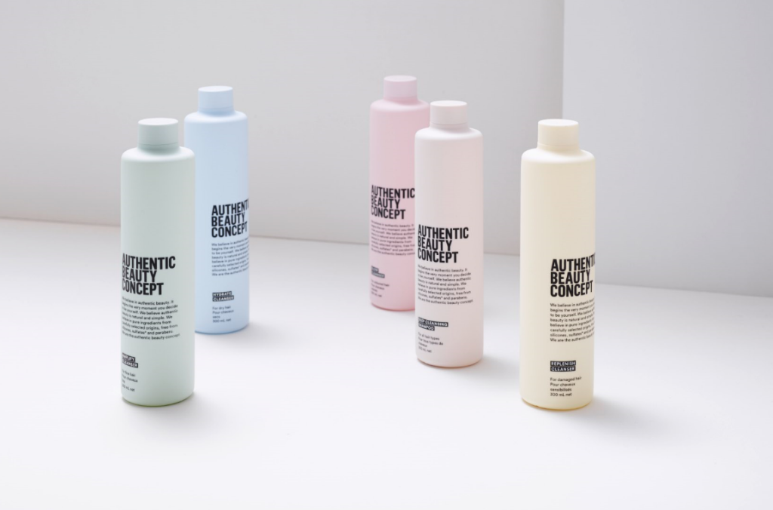

Werden Sie Teil des **#Authenticbeautymovement** via [**www.authenticbeautyconcept.com**](http://www.authenticbeautyconcept.com) **und @authenticbeautyconcept.at** auf Instagram, Facebook und YouTube.

**Authentic Beauty Concept** ist ab sofort erhältlich.

**Authentic Beauty Concept: Produktsortiment auf einen Blick**

**Authentic Beauty Concept Glow – für coloriertes Haar**

Mit Dattel & Zimt

**Der Duft:** Ein unverkennbarer Duft, basierend auf reichhaltigen, würzigen Trockenfrüchten wie der Dattel und blumiger Zimt-Note. Die Basisnote enthüllt eine einzigartige, verführerische Süße und ein Premium-Gefühl dank milchigem Holz, Vanille und luxuriöser Tonkabohne.

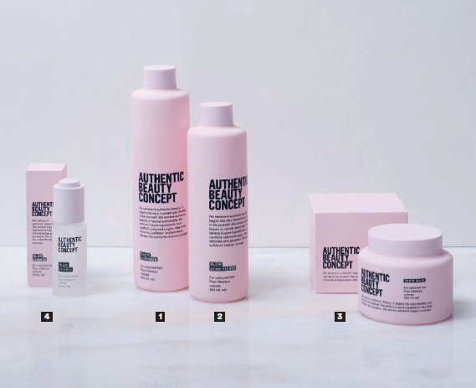

1. **Authentic Beauty Concept Glow Cleanser**

Ein Shampoo, das Feuchtigkeit spendet und die Haaroberfläche versiegelt.

*300ml: 24,80€ (UVP**), 50ml: 7,10€ (UVP**), 1000ml*

1. **Authentic Beauty Concept Glow Conditioner**

Ein Conditioner, der coloriertem Haar Feuchtigkeit spendet und die Farbe erhält, mit einem weichen und glänzenden Finish.

*250ml: 28,90€ (UVP**), 1000ml*

1. **Authentic Beauty Concept Glow Mask**

Eine Intensiv-Maske, die die Farbe erhält und das Haar von der Wurzel bis in die Spitzen nährt.

*200ml: 36,40€ (UVP**), 30ml: 7,10€ (UVP**), 500ml*

1. **Authentic Beauty Concept Glow Essence**

Salon-exklusive Essenzen – mit Crambe Abyssinica Samenöl und Dicaprylyl Carbonat- die den Pflege- und Glanzeffekt der Maske intensivieren.

*30ml*

**Authentic Beauty Concept Amplify – für feines Haar**

Mit Grüntee und Limette

**Der Duft:** Ein frischer, natürlich-luxuriöser Duft, dank grüner Limette, Mandarine und grünem Tee, versüßt mit einem Hauch Schwertlilie und Fresienblüte, gemischt zu einem sanften, sinnlichen, holzig-pudrigen Duft.

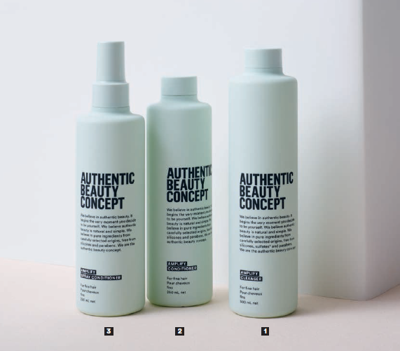

1. **Authentic Beauty Concept Amplify Cleanser**

Ein schwereloses Shampoo, das Volumen verleiht und das Haar weich hinterlässt, aber gut formbar, für ein volleres Haarvolumen.

*300ml: 24,80€ (UVP**), 50ml: 7,10€ (UVP**), 1000ml*

1. **Authentic Beauty Concept Amplify Conditioner**

Ein schwereloser, transparenter Conditioner, der Volumen verleiht, das Haar formbar hinterlässt und ein kräftigeres Haargefühl spendet.

*250ml: 28,90€ (UVP**), 1000ml*

1. **Autentic Beauty Concept Amplify Spray Conditioner**

Ein schwereloser, einwirkender Spray Conditioner, der feines Haar täglich mit Feuchtigkeit versorgt und entwirrt. Die Formel mit Panthenol und Reisextrakt bringt das Haar wieder auf einen optimalen Feuchtigkeitsgehalt.

*250ml: 28,90€ (UVP**)*

**Authentic Beauty Concept Hydrate – für trockenes Haar**

Mit Mango & Basilikum

**Der Duft:** Der zarte Duft erinnert an die Schwerelosigkeit einer Wolke. Durch die Kombination des einzigartigen floralen Dufts weißer Blüten, Mango und Basilikum und einer feinen Mischung von pudrigem Vanille-Duft.

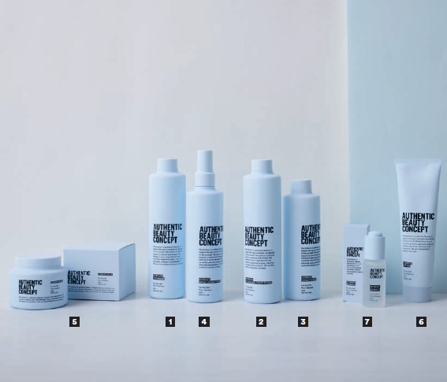

1. **Authentic Beauty Concept Hydrate Cleanser**

Ein feuchtigkeitsspendendes Shampoo, das normalem bis trockenem oder lockigem Haar Elastizität und Sprungkraft verleiht.

*300ml: 24,80€ (UVP**), 50ml: 7,10€ (UVP**), 1000ml*

1. **Authentic Beauty Concept Hydrate Cleansing Conditioner**

Ein nicht schäumender Conditioner, der Frizz reduziert und optimal für trockenes und/oder lockiges Haar geeignet ist.

*300ml: 27,00€ (UVP**)*

1. **Authentic Beauty Concept Hydrate Conditioner**

Ein feuchtigkeitsspendender Conditioner, ideal für normales bis trockenes oder lockiges Haar, der Elastizität und Sprungkraft für ein gesund aussehendes Haar stiftet.

*250ml: 28,90€ (UVP**), 1000ml*

1. **Authentic Beauty Concept Hydrate Spray Conditioner**

Ein feuchtigkeitsspendender Leave-in Spray Conditioner, der normales bis trockenes oder lockiges Haar entwirrt und gleichzeitig Glanz verleiht.

*250ml: 28,90€ (UVP**)*

1. **Authentic Beauty Concept Hydrate Mask**

Eine intensive, schwerelose Maske, die normales bis trockenes oder lockiges Haar mit Feuchtigkeit versorgt, Elastizität & Sprungkraft verbessert und gleichzeitig Glanz verleiht.

*200ml: 36,40€ (UVP**), 30ml: 7,10€ (UVP**), 500ml*

1. **Authentic Beauty Concept Hydrate Lotion**

Eine feuchtigkeitsspendende Lotion, die gegen Frizz wirkt und das Haar geschmeidig und formbar hinterlässt. Außerdem bietet es Schutz vor Föhnhitze und verbessert die Kämmbarkeit.

*150ml: 27,00€ (UVP**)*

1. **Authentic Beauty Concept Hydrate Essence**

Eine feuchtigkeitsspendende Intensiv-Pflege, die mit jeder Maske gemischt werden kann, um den Pflege-Effekt zu intensivieren.

*30ml*

**Authentic Beauty Concept Replenish – für strapaziertes Haar**

Mit Ahorn & Pekannuss

**Der Duft:** Ein Premium-Duft basierend auf luxuriösem, orientalischem Holz-Duft mit sanften Wogen der Frangipani-Blüte und der Jasmin-Blütenblätter, gehüllt in die süße Sinnlichkeit des Ahornsirups, sowie schwarzem Sandelholz und Pekannuss.

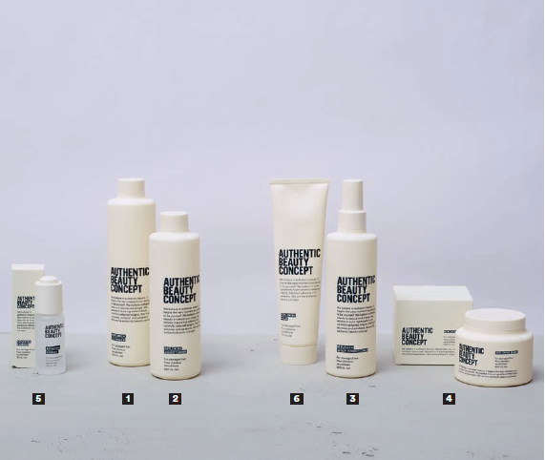

1. **Authentic Beauty Concept Replenish Cleanser**

Ein nährendes Shampoo, das durch die Formel mit hydrolisiertem Soja-Protein die Haarfasern von geschädigtem und zerbrechlichem Haar stärkt und glättet.

*300ml: 24,80€ (UVP**), 50ml: 7,10€ (UVP**), 1000ml*

1. **Authentic Beauty Concept Replenish Conditioner**

Ein nährender Conditioner, ideal für geschädigtes und zerbrechliches Haar, der die Haarfasern stärkt und die Haaroberfläche versiegelt.

*250ml: 28,90€ (UVP**), 1000ml*

1. **Authentic Beauty Concept Replenish Spray Conditioner**

Ein schwereloser Leave-in Spray Conditioner, der geschädigtes Haar nährt, entwirrt und gleichzeitig Glanz verleiht.

*250ml: 28,90€ (UVP**)*

1. **Authentic Beauty Concept Replenish Mask**

Eine intensive nährende Pflegekur, die die Haarfaser stärkt und die Haaroberfläche schützt.

*200ml: 36,40€ (UVP**), 30ml: 7,10€ (UVP**), 500ml*

1. **Authentic Beauty Concept Replenish Essence**

Eine nährende Intensiv-Pflege, die mit jeder Maske gemischt werden kann, um den Pflege-Effekt mit dem Crambe Abyssinica Samenöl zu intensivieren.

*30ml*

1. **Authentic Beauty Concept Replenish Balm**

Ein schützender Balsam, der geschädigtes Haar stärkt und es weich und geschmeidig hinterlässt, während es vor Schäden durch Föhnhitze geschützt wird.

*150ml: 27,00€ (UVP**)*

**Authentic Beauty Concept All Hair Types – für alle Haartypen**

**Der Duft:** Eine reine, frische und elegante, feminin-florale Zusammenstellung von weißer Pfingstrose gemischt mit frisch-geschnittenen Blättern, untermalt mit dem strahlenden Duft der Rose und Fresienblüte sowie dem pudrigen Veilchen vor dem Hintergrund von cremigem Moschus- und sanftem Holzduft.

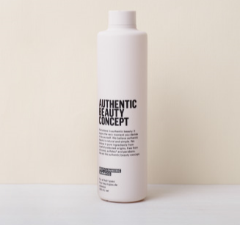

1. **Authentic Beauty Concept Deep Cleansing Shampoo**Mit rotem Reisextrakt, der fair gehandelt wird. Das Shampoo ist für alle Haartypen geeignet und absorbiert Talg und Unreinheiten

*300ml, 24,80€ (UVP**), 1000ml*

**Authentic Beauty Concept Styling-Sortiment**

**Der Duft:** Unsere Produkte für alle Haartypen und unsere Stylingprodukte haben die gleiche, reine, pudrige und sanfte Duft-Basis.

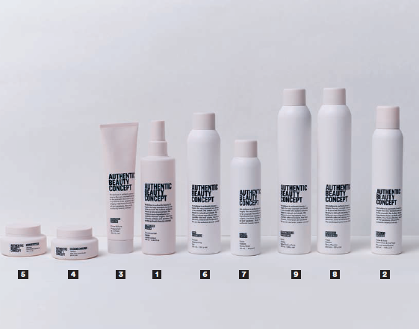

1. **Authentic Beauty Concept Flawless Primer**

Ein flüssiger Sprüh-Nebel, der die perfekte Basis für jedes Styling ist, er verleiht leichte Kontrolle und Pflege und schützt vor Föhnhitze. Kokosöl und Jojobaöl in Kombination mit einem kationischen Polymer unterstützen die Formbarkeit und Pflege.

*250ml: 27,00€ (UVP**)*

1. **Authentic Beauty Concept Amplify Mousse**

Ein schwereloses, volumengebendes Mousse mit mittlerem Halt – mit Kokosöl und Jojobaöl und frei von künstlichen filmbildenden Polymeren - verleiht dem Haar Volumen, leichte Griffigkeit und hinterlässt ein formbares, natürliches Haargefühl. Es enthält modifizierte, biologisch-abbaubare Kartoffelstärke und schützt vor Föhnhitze.

*200ml: 27,00 € (UVP**)*

1. **Authentic Beauty Concept Shaping Cream**

Eine Styling-Creme mit Sheabutter und Ecocert® Weichmacher, die flexiblen mittleren Halt für definierte, natürliche Texturen und zerzauste Looks bietet, ohne zu beschweren.

*150ml: 27,00€ (UVP**), 30ml 8,20€ (UVP**)*

1. **Authentic Beauty Concept Gritty Wax Paste**

Eine Wachs-Paste mit dem natürlichen Mineral Kaolin für einen zerzausten Effekt. Für starken Halt, mit langanhaltender Styling-Kontrolle, trockenen Texturen und ein leicht zerzaustes, semi-mattes Finish.

*85ml: 24,80€ (UVP**), 30ml: 8,20€ (UVP**)*

1. **Authentic Beauty Concept Solid Pomade**

Eine feste, aber flexible Pomade, für formbare Texturen mit mittlerem Halt und einem leicht glänzenden Finish.

*85ml: 24,80€ (UVP**)*

1. **Authentic Beauty Concept Dry Shampoo**

Volumengebendes Aerosol-Puderspray mit natürlicher, biologisch-abbaubarer Reisstärke für formbare Textur und Styling-Auffrischung.

*250ml: 27,00€ (UVP**), 100ml: 11,80€(UVP**)*

1. **Authentic Beauty Concept Glow Touch**Ein Aerosol-Sprühnebel mit einer feinen Sprüh-Dispersion, für ein natürlich-glänzendes Finish. Dieses Produkt kräftigt stumpfes, kraftloses Haar.

*150ml: 27,00€ (UVP**)*

1. **Authentic Beauty Concept Working Hairspray**

Super-feines Aerosol-Haarspray mit flexiblem Halt. Die schnell-trocknende Formel für einen natürlichen Look sorgt für gute Formbarkeit und bietet Schutz vor Luftfeuchtigkeit und UV-Stahlen. Ergänzende Filmbildner kombiniert mit dem ECOCERT® Weichmacher Isopropyl Myristat geben natürliche, geschmeidige Styling-Kontrolle.

*300ml: 24,80€ (UVP**)*

1. **Authentic Beauty Concept Strong Hold Hairspray**

Super-feines Aerosol-Haarspray mit starkem Halt und langanhaltender Kontrolle. Die schnelltrocknende Formel lässt sich leicht ausbürsten.

*300ml: 24,80€ (UVP**), 100ml: 11,80€ (UVP**)*

Fotomaterial finden Sie im Internet unter <http://news.henkel.at>.

Die Osteuropa-Zentrale von Henkel befindet sich in Wien. Das Unternehmen hält in der Region eine führende Marktposition in den Geschäftsbereichen Laundry & Home Care, Adhesive Technologies und Beauty Care. In Österreich gibt es Henkel-Produkte seit 131 Jahren. Am Standort Wien wird seit 1927 produziert. Zu den Top-Marken von Henkel in Österreich zählen Blue Star, Cimsec, Fa, Loctite, Pattex, Persil, Schwarzkopf, Somat und Syoss.

Henkel verfügt weltweit über ein ausgewogenes und diversifiziertes Portfolio. Mit starken Marken, Innovationen und Technologien hält das Unternehmen mit seinen drei Unternehmensbereichen führende Marktpositionen – sowohl im Industrie- als auch im Konsumentengeschäft: So ist Henkel Adhesive Technologies globaler Marktführer im Klebstoffbereich. Auch mit den Unternehmensbereichen Laundry & Home Care und Beauty Care ist das Unternehmen in vielen Märkten und Kategorien führend. Henkel wurde 1876 gegründet und blickt auf eine über 140-jährige Erfolgsgeschichte zurück. Im Geschäftsjahr 2018 erzielte Henkel einen Umsatz von rund 20 Mrd. Euro und ein bereinigtes betriebliches Ergebnis von rund 3,5 Mrd. Euro. Henkel beschäftigt weltweit etwa 53.000 Mitarbeiter, die ein vielfältiges Team bilden – verbunden durch eine starke Unternehmenskultur, einen gemeinsamen Unternehmenszweck und gemeinsame Werte. Die führende Rolle von Henkel im Bereich Nachhaltigkeit wird durch viele internationale Indizes und Rankings bestätigt. Die Vorzugsaktien von Henkel sind im DAX notiert. Weitere Informationen finden Sie unter [www.henkel.de](http://www.henkel.de)

Kontakt Mag. Michael Sgiarovello Natalie Herzlieb

Telefon +43 (0)1 711 04-2744 +43 (0)699 11 900 811

E-Mail michael.sgiarovello@henkel.com nhb@herzom.com